小学数学西南师大课标版三年级下册
第二单元第三节《面积单位的换算》第2课时活动设计
科目版本 | 小学数学 西南师大版 三年级下册
章 节 | 第二单元 第三节
课 名 | 面积单位的换算 第2课时
学习目标 | 1.在认识cm²，dm²，m²面积单位和面积计算方法的基础上，探索面积单位之间的联系。  2.会简单的面积单位之间的换算。  3.了解单位换算在生活中的应用，体会数学的价值。
具体环节设计
教学环节 | 内 容
1. 教师上课
1.1情景导入 | 4 dm² =( ) cm² 7 dm² =( ) cm²  12 m² =( ) dm² 15 m² =( ) dm²  200 cm² =( ) dm² 2100 cm² =( ) dm²  800 dm² =( ) m² 4200 dm² =( ) m²  复习面积单位的换算，让学生回忆面积单位间的联系。
1.2探索新知 | 引导学生观察情境图，课件出使例3。  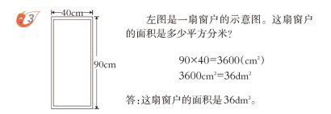  （1）教师提出问题怎样计算面积？平方厘米如何转换为平方分米？  （2）计算出面积。(学生独立思考,并计算出结果)  （3） 谁来说一说,你的计算方法？(学生汇报计算结果,全班交流）  ①用厘米为单位计算面积并将结果转换。  ②结论： 90×40=3600（cm²）  3600 cm²=36 dm²  ③教师小结：都是这样解决的吗？鼓励用不同的方法解决问题。  ④用分米为单位计算面积。  ⑤用分米为单位计算面积并将结果转换。  ⑥结论： 90 cm=9 dm 40 cm=4 dm  9×4=36（dm²）  ⑦比较这两种方法，有什么不同？  （4）总结：引导学生理解第一种方法是直接算出面积是多少平方厘米，再进行面积单位的换算。第二种方法是把长度换算成与面积单位相对应的长度单位，再计算面积。二种方法的相同之处都是要根据长方形的面积计算公式进行计算。在解决问题时可以灵活应用。
1.3课堂活动 | 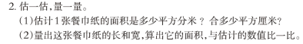
1.4拓展练习 | 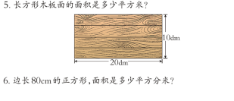
2. 学生自学
2.1跟我学 | 视频部分  义务教育教科书《数学》(西南师大版)  简单的换算  三年级下册  学习目标：  1.在认识cm²,dm²,m²面积单位和面积计算方法的基础上，探索面积单位之间的联系。  2.会简单的面积单位之间的换算。  3.了解单位换算在生活中的应用，体会数学的价值。
3．常见问题
怎样避免面积单位间的进率和长度单位间的进率混淆？
答：加强对面积单位间联系的理解，避免和长度单位间进率的混淆，进而进行面积单位间换算技能的内化，让学生扎实掌握换算方法,准确地进行面积单位换算。

